Megjelent a Magyar Mozdonygyártás Nagykönyve – Hiánypótló kötet dolgozza fel a hazai mozdonygyártás történetét
A hazai vasúttörténet színterei, szereplői, ikonikus gyártmányai és eseményei több, mint 350 fotóval és pontos műszaki adatokkal illusztrálva elevenednek meg Villányi György gépészmérnök, a hazai vasút elismert kutatójának új könyvében. A Magyar Műszaki és Közlekedési Múzeum gondozásában megjelent "A magyar mozdonygyártás nagykönyve", melyet május 4-én a MÁV egykori Északi Járműjavítójában, a Múzeum új helyszínén mutattak be a nagyközönségnek.
A Ganz gyár egykori szakembere, Villányi György kötete a 18-19. század fordulójától követi végig az iparág történetét a hazai mozdonygyártás 1870-es évekbeli kezdeteitől, a gyártás fénykorán át a gőzmozdonyok alkonyáig és az egyedi készítésű motormozdonyokig. Beszámol a városi közlekedés, a keskeny nyomtávolságú hálózatok és a különféle ipari és bányavasutak mozdonyairól, e mellett foglalkozik az elmúlt időszak nemzetközi fejlesztési eredményeivel és a magyar ipar ezekben betöltött szerepével. A kötet lapjain olyan ikonikus intézmények és helyszínek elevenednek meg, mint a Magyar Királyi Államvasutak Gépgyára, a rescai vasgyár, a Ganz-Mávag mozdony-, vagon- és gépgyára vagy az Északi Járműjavító épülete.
"A több, mint 175 évvel ezelőtt elindult magyar vasút történetében talán a mozdonyok keltették fel a legtöbbek figyelmét, generációk csodálatát vívta ki a 424-es, legendává vált a 242-es, és az újabb korok is hozták a maguk elnyűhetetlen hazai tervezésű és gyártású mozdonyait. Büszkék vagyunk arra, hogy a hazai mozdonyokról a Múzeum adhatta ki ezt a hiánypótló kötetet. Rövidesen pedig valódi mozdonyokat és igazi járműlegendákat mutatunk be május 28-tól az újranyíló időszaki kiállításunkban is az egykori Északi Járműjavítóban, Kőbányán. Három időszaki kiállítást is láthatnak majd a látogatók az ország egykori legnagyobb vasúti járműjavítójában." - emelte ki Vitézy Dávid, a Magyar Műszaki és Közlekedési Múzeum főigazgatója. Az Északi Járműjavító ikonikus épületében rendezték meg "A magyar mozdonygyártás nagykönyve" című kötet bemutatóját május 4-én. Az esemény keretében Villányi György és a kötet szakmai lektorai, Malatinszky Sándor és Süveges László beszélgetését Zsigmond Gábor, a Múzeum főigazgató-helyettese moderálta. A kerekasztal beszélgetést szerzői dedikálás követte, a sajtóeseményen pedig Vitézy Dávid főigazgató beszélt a Múzeum új, a helyszín múltját és jövőjét bemutató időszaki kiállításáról, amelynek nyitórendezvényére 2022. május 28-29-én kerül sor az Északi Járműjavító csarnokában. Az új kiállítás része a "Meg nem épült Budapest" pop-up kiállítás is, amely 13 soha meg nem valósult fővárosi közlekedési beruházást mutat be. A helyszínen egy harmadik időszaki tárlat keretében pedig buszok és autók lesznek láthatóak, a Múzeum gyűjteményfejlesztési projektjének első eredményei.
Sajtókapcsolat:
- Kiss-Vas Gabriella
- +36 30 836 4809
- gabriella.kiss-vas@kozlekedesimuzeum.hu
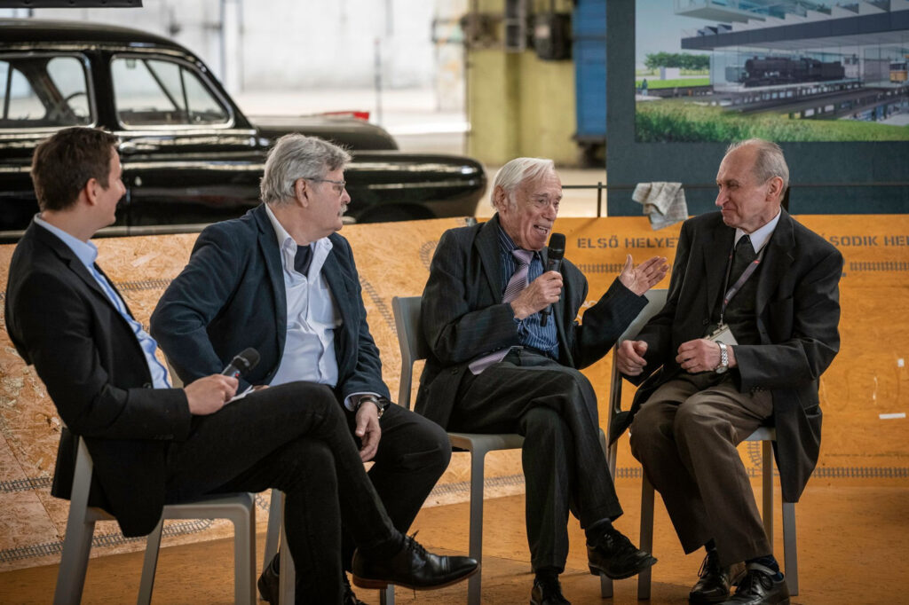 | © Közlekedési Múzeum
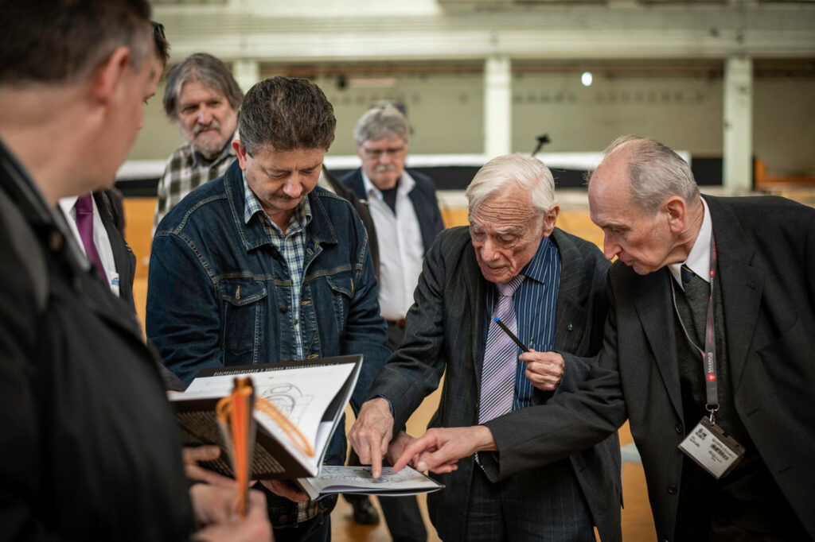 | © Közlekedési Múzeum
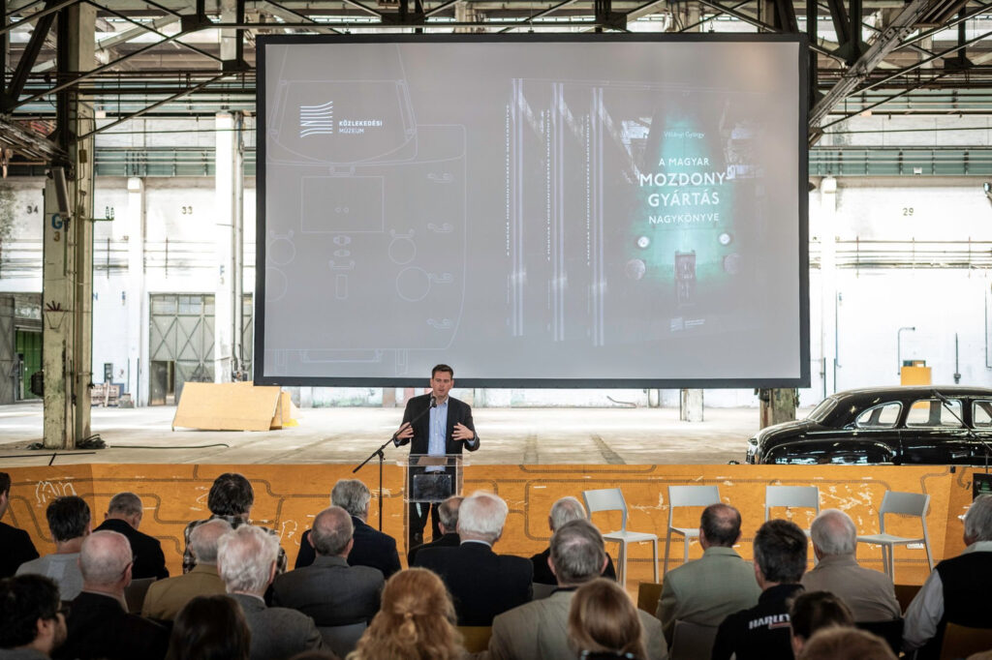 | © Közlekedési Múzeum
Eredeti tartalom: Közlekedési Múzeum
Továbbította: Helló Sajtó! Üzleti Sajtószolgálat
Ez a sajtóközlemény a következő linken érhető el:

